题267-6



程序5.2：

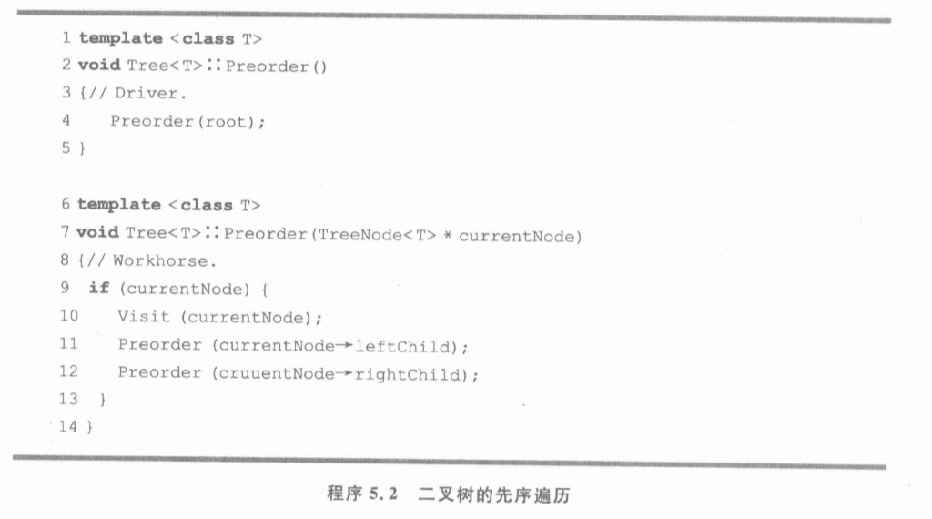

源代码附该文件夹下（src.cpp）

运行结果截图：



树：

4

2 6

1 3 5